MEDIENINFORMATION | April 2022

Bau 30, Raumfabrik Durlach, D

Rund um die Ecke

Dieses Bürogebäude verspricht ein ganz besonderes Raumerlebnis. Die aufgeständerten Obergeschosse, die raumhohen Glasfassaden mit gerundeten Ecken und zwei Lichthöfe verleihen dem Bauwerk genau die Transparenz und Offenheit, die ein zeitgemäßes Office ausmachen.

Der Name ist Programm: Im Gewerbepark „An der Raumfabrik“ bietet die Raumfabrik Vermietungsgesellschaft Unternehmen aller Größenordnungen flexibel einteilbare Büroflächen in insgesamt 21 Gebäuden. Der sogenannte „Bau 30“ nach dem Entwurf des Karlsruher Architekturbüros Ruser und Partner mbB bildet den nördlichen Schlusspunkt einer Reihe von Solitärbauten auf dem Gelände. Seine amorphe Form – ein unregelmäßiges Fünfeck – reagiert auf diesen baulichen Kontext, innerhalb dessen der Bau 30 das Entrée markiert. Abweisend wirkende, spitz zulaufende Ecken wollten die Architekten in dieser exponierten Lage unbedingt vermeiden. Glücklicherweise hatten sie mit der Raumfabrik Vermietungsgesellschaft einen verständnisvollen Bauherrn, der sich für ihren außergewöhnlichen Entwurf begeisterte. Entstanden ist ein unverwechselbares Gebäude, das sich auch durch seine nahezu vollständig verglasten Fassaden auszeichnet. Lediglich die Öffnungsflügel für eine natürliche Belüftung wurden nicht verglast, sondern mit anthrazitfarbenen Paneelen geschlossen. Dahinter verbergen sich, für den Betrachter von außen unsichtbar, die Heizkörper.

Im Grundriss gerundete Stahlfassaden
Die raumhoch verglaste Pfosten-Riegelfassade wurde aus zwei Profilen der VISS-Systemfamilie gefertigt: Für die geradlinigen Bereiche kam VISS Fassade in einer Ansichtsbreite von 50 Millimetern zum Einsatz; die im Grundriss gebogenen Bereiche wurden mit VISS Basic realisiert. Die Stahlprofile fassen die riesigen Glasscheiben – sie sind durchwegs 3,20 Meter hoch und die größte ist 3,50 Meter breit – in vergleichsweise schmalen Rahmen. Die Schwierigkeit für den Metallbauer bestand weniger in der Fassadenkonstruktion selbst als vielmehr in der Tatsache, dass mit der Herstellung der Elemente begonnen werden musste, als der Rohbau noch nicht fertiggestellt war. Ein Aufmaß am Bau war also nicht möglich. Um eventuelle Toleranzen des Rohbaus aufzufangen, sah man auf jeder Etage ein Ausgleichsfeld vor, welches erst ganz zum Schluss mit einem passgenau gefertigten Element geschlossen wurde.
Passgenauigkeit ist immer auch eine Herausforderung bei der Fertigung von im Grundriss gerundeten Fassaden. Trotz aller Präzision kann es zu geringfügigen Abweichungen im parallelen Verlauf von Stahlprofil und Scheibe kommen. Um solche Toleranzen auszugleichen, empfiehlt Jansen die Nassverglasung, wie sie auch hier bei allen gebogenen Profilen zur Ausführung kam. Das Glas ist ein Zweischeiben-Isolierglas mit einer hauchdünnen Sonnenschutzbeschichtung. Trotz der runden Verglasungen wurde an der gesamten Fassade ein außen liegender Sonnenschutz realisiert; an den Rundungen als gebogen gelaserte Sonderanfertigung.

Einzigartiges Design lohnt sich
Das Erdgeschoss von Bau 30 beherbergt den Eingangsbereich und eine kleine Ausstellungsfläche für die Präsentation von Produkten und Dienstleistungen der Nutzer. Durch die Aufständerung der darüber liegenden Ebenen entstanden überdachte Parkplätze unmittelbar am Gebäude. Die beiden Obergeschosse bieten jeweils 900 Quadratmeter Bürofläche. Ein massiver Treppenhauskern aus Stahlbeton verbindet die drei Ebenen miteinander. Die scheinbar schwebenden Obergeschosse, die verglaste Pfosten-Riegelfassade mit den abgerundeten Ecken und zwei ebenfalls raumhoch verglaste, begrünte Lichthöfe verleihen dem Gebäude genau die Transparenz und Offenheit, die ein zeitgemäßes Office ausmachen – und damit zu seiner Marktgängigkeit beitragen: Der Bau 30 war schon lange vor der Fertigstellung vermietet.

BAUTAFEL:

Bauherrschaft: Raumfabrik Vermietungsgesellschaft GmbH & Co. KG, Karlsruhe
Architekten: Ruser und Partner mbB, Karlsruhe
Metallbau: Hellmann Metallbau GmbH, Eggenstein
Stahlprofilsysteme: VISS 50, VISS Basic und Janisol 2 Brandschutztüren
Systemlieferant: Jansen AG, Oberriet/CH

Text: Anne Marie Ring, München
Fotos: Daniel Vieser, Karlsruhe
Bildrechte: Jansen AG, Oberriet/CH

Ansprechpartner für die Redaktionen:

Jansen AG
Anita Lösch
Industriestrasse 34
CH-9463 Oberriet SG
Tel.: +41 (0)71 763 99 31
Fax: +41 (0)71 763 91 13
Mail: anita.loesch@jansen.com

BILDÜBERSICHT

Die redaktionelle Nutzung der Bilddaten ist an den vorliegenden Objektbericht gebunden.

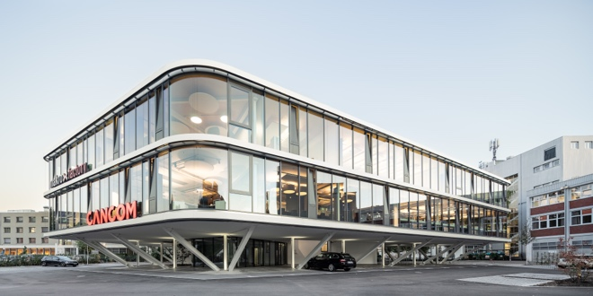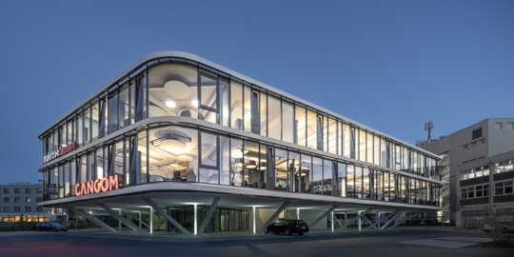
Bild 1 Bild 2
Die „schwebenden“ Obergeschosse mit den an den Ecken gerundeten Pfosten- Riegelfassaden verleihen dem Gebäude Leichtigkeit und Transparenz.

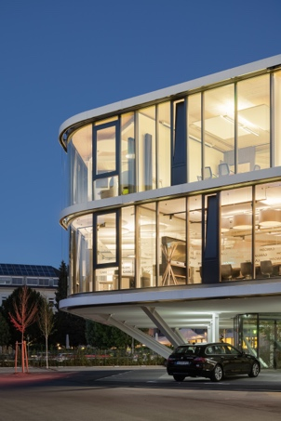
Bild 3
Für die geradlinigen Bereiche der raumhoch verglasten Pfosten-Riegelfassade kam VISS Fassade in einer Ansichtsbreite von 50 mm zum Einsatz; die im Grundriss gebogenen Bereiche wurden mit VISS Basic realisiert.

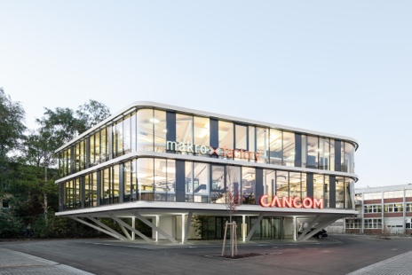
Bild 4
Mit einer amorphen Form – ein unregelmäßiges Fünfeck – reagiert der Bau 30 auf den baulichen Kontext im Gewerbepark „An der Raumfabrik“.

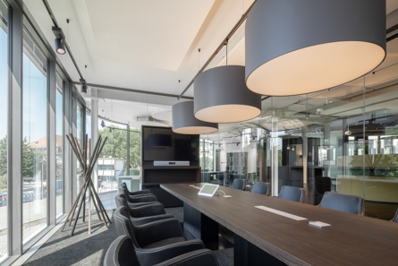
Bild 5
Die hellen Innenräume des „Bau 30“ tragen maßgeblich zur angenehmen Arbeitsatmosphäre bei.

